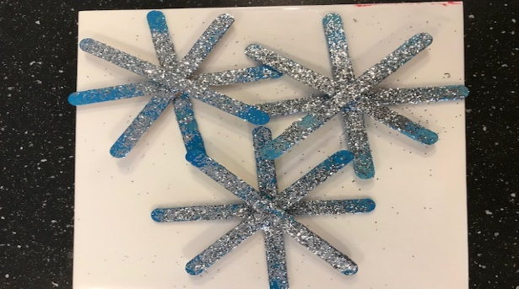**MÅNEDSBREV JANUAR 2021**

**Godt nytt år**

I uke 3 blir det førstehjelps uke med Henry dokka som skader seg og må ha plaster og masse kos. Takk for et fint 2020 her på Småland og velkommen til et godt nytt år.

Desember måned ble ikke helt som den pleier å være her i barnehagen. Men vi fikk gjort masse kjekt. På nissefesten sprang nissen rund omkring ute på lekeplassen og plutselig hadde han satt i fra seg en sekk med gaver utenfor vinduet vårt, kjempestas. Lucia toget gikk også utenfor og det var en magisk stemning. Vi har hatt julesamlinger, trekt kalenderhjerter og tent lys. En annerledes men vellykket julemåned.

Nå gleder vi oss til å ta fatt på nytt tema VERDENSROMMET. Da tar vi for oss solsystemet vårt. Vi vil lære oss sangen om solsystemet og det blir nok laget en del romfartøyer og planeter. Planen er å lage et sanserom på lekerommet hvor barna får henge opp sine ting. Målet er å få til interessen for verdensrommet og planetene våre.

Planleggingsdag. 4 januar 2021 BARNEHAGEN STENGT.

I uke 3 blir det førstehjelps uke. Vi bruker Henry dokka som skader seg, må ha plaster og masse kos.

BURSDAG 14. JANUAR.

JAHYE 3 ÅR HURRA 



Nyttårs hilsen fra: Ruth Jorunn, Julia Maren, Brit, Ricardo, Anne Hilde, Mathilde, Cathrine og Kristine.